西安文理学院文件
西文理校发〔2015〕67号

西安文理学院
关于公布2015年度校级“专业综合改革试点”专业的通知

各学院：
为了积极引导转型试点专业主动适应学校转型发展及改革创新的客观要求，结合我校高等教育改革发展和区域产业结构调整需求的实际，优化专业结构，加强专业内涵建设，创新人才培养模式，大力提升人才培养水平，学校研究决定，实施西安文理学院“专业综合改革试点”项目（以下简称校级“专业综合改革试点”项目）新建工作。经各学院申报、专家审核、教务处研究,确定7个专业为校级“专业综合改革试点”专业（名单附后）
每个校级“专业综合改革试点”项目，需要完成1个校级教学团队和1个校级人才培养模式创新实验区等子项目的建设任务。立项项目每年资助5万/项。校级“专业综合改革试点”项目建设周期一般为2年。项目建设期间，校教务处将组织专家对项目建设情况进行中期检查和建设成效验收工作。请涉及学院加强对该项工作的领导，认真梳理本学院“专综”项目建设情况，确保“专综”项目高质量顺利通过学校验收。
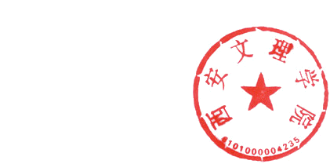

西安文理学院
2015年9月5日

西安文理学院党政办公室 2015年9月11日印发

